实验四 数字电路及模数混合电路分析
一、实验目的：
1. 掌握数字电路的信号设置方法；
2. 模数混合电路分析。

二、实验要求：
1. 实验前设计好电路结构；
2. 了解所设计的电路特性；
3. 记录所设计的电路、仿真参数设置、仿真结果；
4. 对仿真结果分析。

三、实验内容：
1、数字电路分析。电路如图1，试利用OrCAD进行电路瞬态分析。
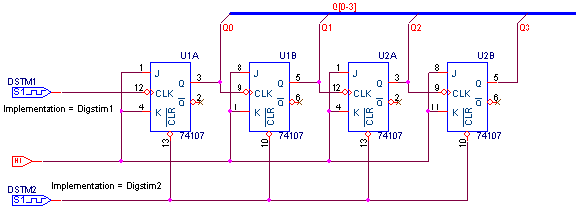

图1 四位二进制异步加法计数器
设置数字脉冲源DSTM1和数字脉冲源DSTM2。

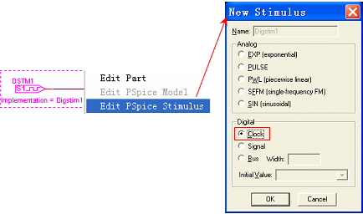
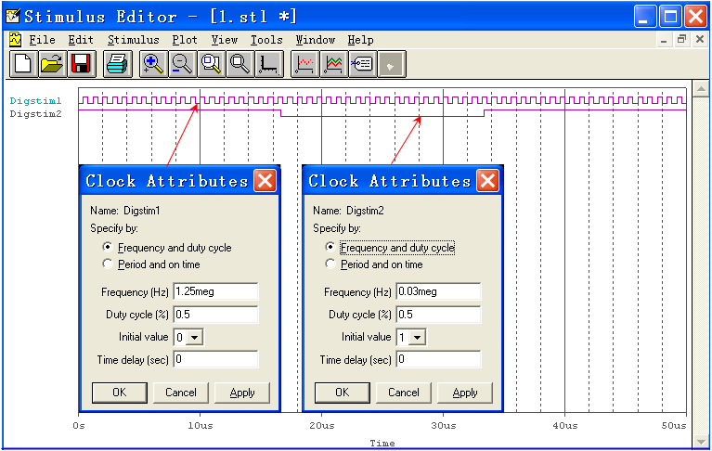
创建新仿真文件，进行瞬态分析。
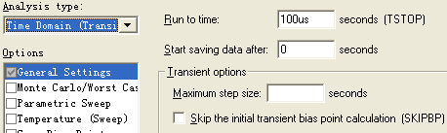
运行PSpice程序，输出波形如下图所示。
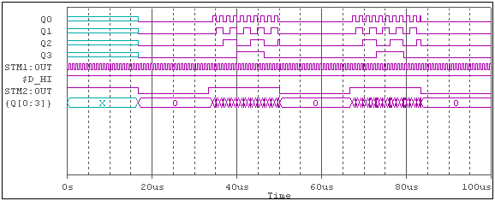

2、由四个J-K触发器组成的模为16的二进制计数器， 如图所示，分析输出波形。
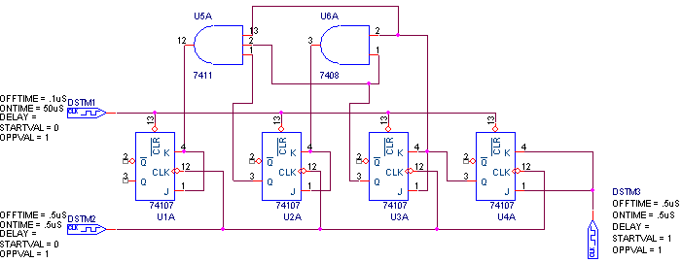
其中信号源均为时钟信号， 瞬态分析参数设置：初值0s, 终值40us, 步长1us，输出波形如图所示。
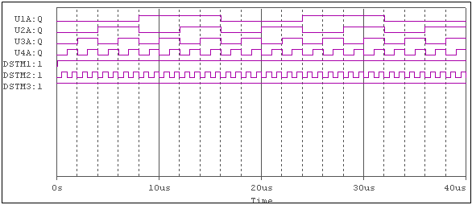

3、 数/模混合电路如图所示，试分析输出输入波形。
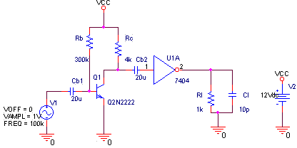
调用Pspice作瞬态分析：初值设为0s，终值设为100us。分析结果如图所示。
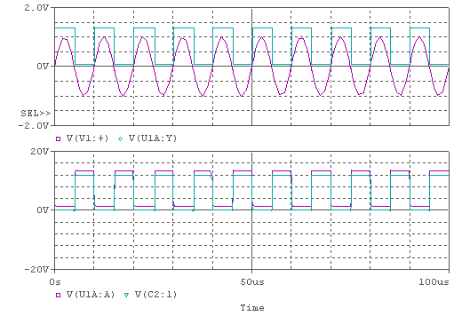

数/模混合电路分析结果
Rb的误差设置是用如图所示的参数设置栏进行设置的。
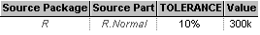
数/模混合电路也可以作蒙特卡洛分析：参数设置为：变量为（V(RL:2)）；分析次数为10次；全部输出ALL。分析结果如图3所示。
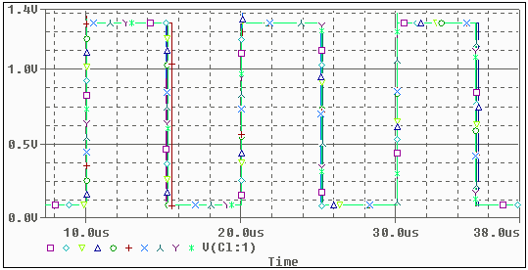
图 蒙特卡洛分析结果

